Załącznik
do uchwały Nr
Rady Gminy Ożarowice
z dnia 24 marca 2011 roku

Plan Odnowy Miejscowości Celiny
na lata 2010- 2017



Gmina Ożarowice

Spis treści
Wstęp 4
I. Charakterystyka miejscowości i planowane kierunki rozwoju 4
1. Położenie geograficzne 4
2. Historia miejscowości 6
II. Analiza zasobów 7
1. Zasoby przyrodnicze 7
2. Dziedzictwo kulturowe 7
3. Obiekty i tereny 8
4. Infrastruktura techniczna 9
5. Kapitał społeczny i ludzki 9
6. Podmioty gospodarcze 10
III. Analiza SWOT 10
I. Analiza mocnych i słabych stron 10
II. Analiza szans i zagrożeń dla rozwoju miejscowości 11
IV. Charakterystyka i opis miejsc o szczególnym znaczeniu dla zaspakajania potrzeb mieszkańców 11
V. Opis planowanych przedsięwzięć 12
1. Projekt budowy budynku wielofunkcyjnego 12
1. Tytuł projektu 12
2. Uzasadnienie projektu 12
3. Cele projektu 12
4. Opis projektu 12
5. Szacunkowy koszt planowanego przedsięwzięcia 13
6. Harmonogram planowanego przedsięwzięcia 13
2. Projekt zagospodarowania centrum miejscowości. 13
1. Tytuł projektu 13
2. Uzasadnienie projektu 13
3. Cele projektu 13
4. Opis projektu 14
5. Szacunkowy koszt planowanego przedsięwzięcia 14
6. Harmonogram planowanego przedsięwzięcia 14
3. Projekt budowy boiska wielofunkcyjnego 14
1. Tytuł projektu 14
2. Uzasadnienie projektu 14
3. Cele projektu 14
4. Opis projektu 15
5. Szacunkowy koszt planowanego przedsięwzięcia 15
6. Harmonogram planowanego przedsięwzięcia 15
4. Projekt budowy bazy turystycznej 15
1. Tytuł projektu 15
2. Uzasadnienie projektu 15
3. Cele projektu 16
4. Opis projektu 16
5. Szacunkowy koszt planowanego przedsięwzięcia 16
6. Harmonogram planowanego przedsięwzięcia 16
VI. Przedsięwzięcia, których realizacja uzależniona jest od instytucji wyższego szczebla 17
1. Modernizacja dróg i budowa chodników 17
2. Budowa kanalizacji sanitarnej 17
3. Szkolenia i pobudzanie świadomości mieszkańców 17
VII. Harmonogram planowanych przedsięwzięć 17
1. Arkusz planowania krótkoterminowego (2010 r. – 2012r.) 17
2. Arkusz planowania długoterminowego (2013-2017r.) 18
VIII. Zarządzanie i promocja 18
IX. Zgodność Planu z dokumentami wyższej rangi 18

Wstęp
Plan Odnowy Miejscowości Celiny powstał z myślą o usystematyzowaniu dostępnej wiedzy na temat zasobów miejscowych, a równocześnie dla określenia dróg jej rozwoju na lata 2010 – 2017. W założeniach, rozwój ten ma dotyczyć tworzenia i modernizacji miejscowej infrastruktury, poprawy warunków bytowych i bezpieczeństwa mieszkańców, promowania i dalszej aktywizacji działań środowisk lokalnych na rzecz zrównoważonego rozwoju miejscowości. Rozwój ten będzie postępował w sposób zapewniający pełne wykorzystanie i poszanowanie posiadanych zasobów przyrodniczych, kulturalnych
i socjalnych, przy jednoczesnym zachowaniu tradycji i dziedzictwa kulturowego. Realizacja planowanych działań pozwoli na wielopłaszczyznową odnowę miejscowości, tym samym
w sposób znaczący podniesie jakość życia jej mieszkańców.
Plan Odnowy został opracowany we współpracy z mieszkańcami Celin, wśród których została przeprowadzona ankieta. Informacje zwrotne zawarte w ankietach posłużyły jako materiał do Planu Odnowy Miejscowości. Przedsięwzięcia w nim zawarte konsultowano
z członkami Rady Sołeckiej Niezdary, przedstawicielami władz Gminy Ożarowice
i pracownikami Urzędu Gminy w Ożarowicach.
Plan Odnowy Miejscowości jest dokumentem otwartym, a zapisane w nim zadania będą aktualizowane stosownie do zmieniających się uwarunkowań wewnętrznych i zewnętrznych. Uwzględniane w nim będą również nowe potrzeby zgłaszane przez mieszkańców, władze samorządowe Gminy, organizacje pozarządowe i nieformalne grupy mieszkańców.

Charakterystyka miejscowości i planowane kierunki rozwoju

Położenie geograficzne

Celiny to jedno z siedmiu sołectw gminy Ożarowice, powiat Tarnowskie Góry. województwo Śląskie. Miejscowość jest bardzo dobrze skomunikowana z miastami Śląska
i Zagłębia. Przebiega przez nią odcinek drogi DK-78 oraz drogi wojewódzkiej 913.
Drogi przebiegające przez teren sołectwa Celiny:
- krajowe - DK 78,
- powiatowe ,
- gminne.
Przez wieś kursują linie autobusowe bezpośrednio komunikując sołectwo
ze Świerklańcem, Tarnowskimi Górami, Bytomiem, Katowicami oraz Portem Lotniczym Pyrzowice.

Linie autobusowe obsługujące przystanki sołectwa to:
85-Bytom Dworzec PKP- Pyrzowice Lotnisko, 17-Bytom Dworzec PKP-Mierzęcice Siedliska, 103-Tąpkowice Szkoła-Wojkowice Park, 119-Katowice Kopernika - Świerklaniec Park, 142-Świerklaniec Park-Świerklaniec Park, 179-Mierzęcice Magazyny-Tarnowskie Góry Dworzec PKP, 246-Ożarowice Droga do Kolonii Podłączna-Tarnowskie Góry Dworzec PKP, 283-Dobieszowice Skrzyżowanie-Tarnowskie Góry Dworzec PKP, 646-Tarnowskie Góry Dworzec PKP-Zendek IV, 717-Świerklaniec Park-Świerklaniec Park.

Miejscowość sąsiaduje:
- od północy z sołectwem Ożarowice
- od wschodu z sołectwem Nowa Wieś w gminie Mierzęcice (powiat Będzin),
- od południowego wschodu z sołectwem Myszkowice w gminie Bobrowniki (powiat Będzin),
- od południowego zachodu z sołectwem Sączów w gminie Bobrowniki (powiat Będzin).

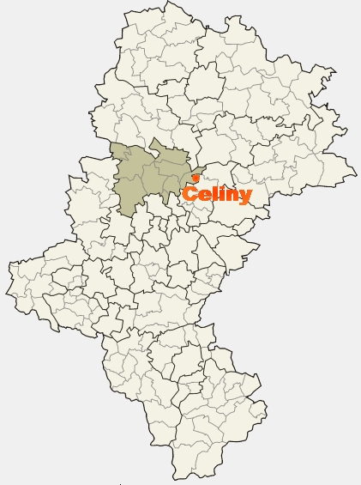

Historia miejscowości

Pierwsze historyczne wzmianki o Celinach pochodzą z 1619 roku i zostały odnalezione
w aktach kościelnych. Celiny zapisano tam jako Piskorka sive Celiny (Piskorka albo Celiny). Wieś była nazywana Kamionką czy Pustkowiem. Istnieje również inna etymologia nazwy Celiny. Ma ona pochodzić od słowa celina czyli nieuprawne pole, ugór. Początkowo wieś
w parafii Targoszyce, później weszła w skład parafii Sączów. Stanowiła własność szlachecką. W XVII wieku Celiny należały do rodziny Stradomskich- dziedziców Ożarowic, a w XVIII ich właścicielami lub tylko dzierżawcami byli Porębscy, również dziedzice części Ożarowic. Stąd bywa, że Celiny są uważane za przysiółek Ożarowic, Pyrzowic lub samodzielną osadę. Celiny był położone przy szlaku handlowym z Siewierza na Śląsk. Według źródeł nie były wsią zbyt zaludnioną. Źródła z 1839 wskazują na istnienie folwarku, gdzie hodowano owce. Łamano również kamień w niewielkich kamieniołomach.

Analiza zasobów

Zasoby przyrodnicze

Krajobraz wsi Celiny jest zasadniczo jednorodny. W przeważającej części jest
to teren bezleśny. Jedynie na obrzeżach wsi występują zagajniki o charakterze lasu mieszanego z przewagą sosny, brzozy z małą domieszką dębu. Dominują tu płaskie i szerokie doliny o łąkowym dnie. Osuszone łąki i nieużytki to doskonałe miejsce życia polnych gryzoni, ptaków pospolitych, m.in. wróbli, gołębi, sikor, szpaków, skowronków, gawronów
i srok oraz ptaków łownych – kuropatw i bażantów. Licznie występują owady – motyle, ważki, pajęczaki.

Dziedzictwo kulturowe

Najwartościowszym symbolem dziedzictwa kulturowego miejscowości jest kapliczka murowana z XVII wieku, wzniesiona na niewielkim pagórku w centrum wsi. Według miejscowej tradycji datowana na rok 1787r. Legenda mówi, że kapliczka ma charakter pokutny i została zbudowana przez okrutnego ojca, który w przypływie gniewu zabił swoją córkę. Dziewczyna zakochała się w ubogim młodzieńcu i to wywołało niepohamowany gniew ojca, prawdopodobnie był nim sam dziedzic Ożarowic. Patronem kapliczki jest św. Antoni. W ostatnich latach kapliczka została odrestaurowana, a teren wokół niej zagospodarowany. Jest miejscem uroczystości lokalnych i religijnych. Co roku odprawiane są tu nabożeństwa majowe.
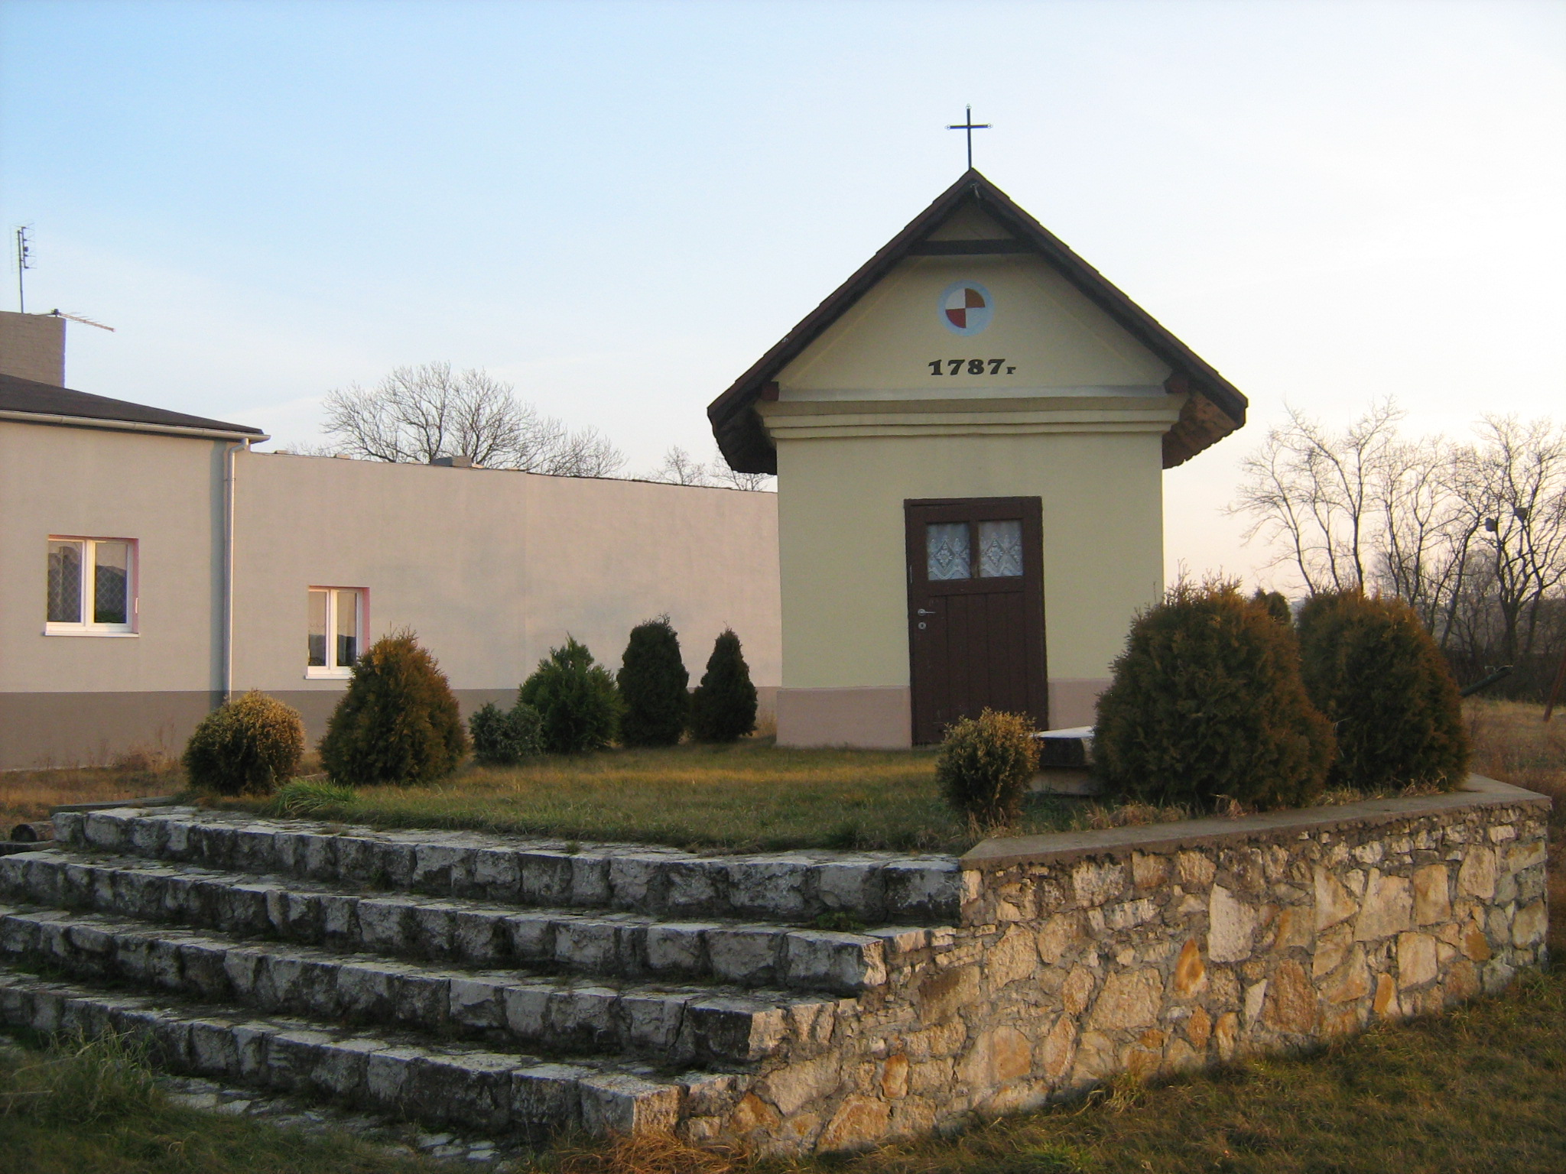
W Celinach na ścianie budynku mieszkalnego przy ulicy Męczenników 5 znajduje się tablica upamiętniająca śmierć 29 zakładników (inne źródła podają liczbę 30), przywiezionych z Będzina i rozstrzelanych przez hitlerowców 6 czerwca 1940 roku w odwet za napad na komendanta posterunku żandarmerii niemieckiej w Mierzęcicach. Tablicę pamiątkową odsłonięto 6 IX 1970r. z inicjatywy Drużyny Harcerskiej im. E. Plater działającej w Szkole Podstawowej w Tąpkowicach. Harcerze z pomocą ówczesnego kierownika szkoły pana Stanisława Nawracały, poczynili odpowiednie starania i dokonali zbiórki pieniędzy na ten cel.

Obiekty i tereny

Jednym z głównych obiektów miejscowości jest budynek remizy OSP Celiny, obiekt powstał w miejsce drewnianego budynku. Jego budowa trwała od 1961 do 1968, a następnie kontynuowana w latach 1984-88. Prace budowlane były prowadzone w czynie społecznym
i w większości ze środków własnych OSP Celiny. Dom Strażaka poza swoim właściwym przeznaczeniem służył społeczności lokalnej jako miejsce zebrań i imprez środowiskowych. Jednak standard budynku nie może spełniać potrzeb mieszkańców. Dlatego już od kilku lat Zarząd OSP i KGW Celiny starają się o pozyskanie środków na budowę nowego budynku.
Ze względu na niemożność powiększenia działki przy remizie, nie jest możliwa rozbudowa tego budynku lub jego modernizacja.
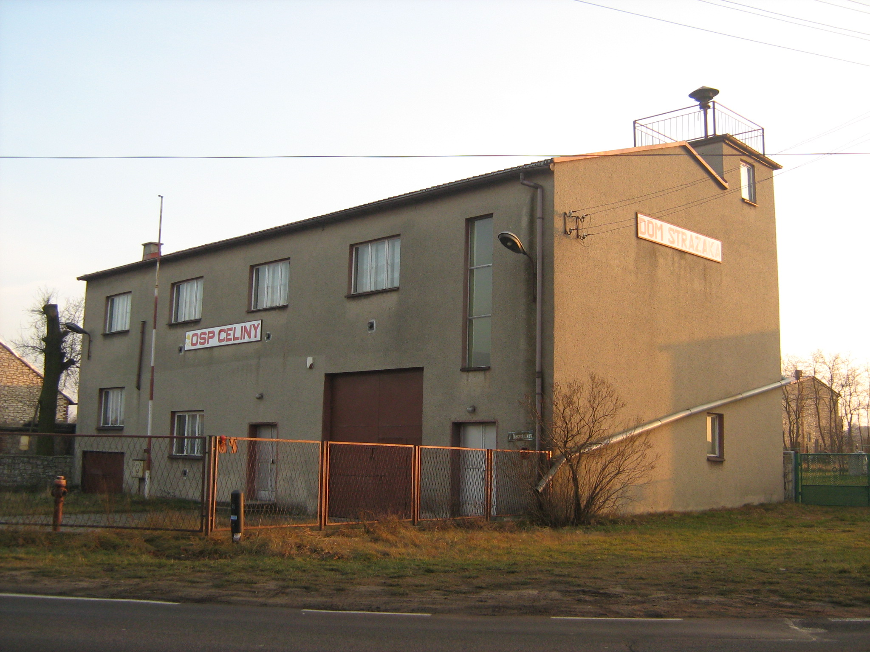

W centrum wsi został przygotowany plac zabaw dla dzieci. Projekt zagospodarowania wydzielonego terenu został sfinansowany z funduszy pozyskanych z Sejmiku Województwa Śląskiego i z Gminy przy udziale pracy własnej mieszkańców miejscowości. To dzięki ich zaangażowaniu został oczyszczony i przygotowany teren pod plac zabaw.

Infrastruktura techniczna

Miejscowość Celiny posiada bardzo dobrze rozwiniętą infrastrukturę techniczną. Miejscowość posiada sieć energetyczną, wodociągową, gazową oraz teletechniczną. Istniejące uzbrojenie oraz budowa nowych dróg gminnych na terenie sołectwa pozwala
na pozyskiwanie nowych terenów pod zabudowę indywidualną.
Przez sołectwo Celiny przechodzi droga DK 78. W wyniku dużego natężenia ruchu samochodów, zwłaszcza samochodów ciężarowych, w nawierzchni bitumicznej drogi powstały głębokie koleiny. Ruch na drodze nie tylko niszczy jej nawierzchnię, ale co gorsze jest przyczyną wielu wypadków.

Kapitał społeczny i ludzki

Najważniejszym kapitałem miejscowości są jego mieszkańcy. Przede wszystkim
ci zrzeszeni w działających na terenie miejscowości organizacjach.
Koło Gospodyń Wiejskich w Celinach powstało w 1950 roku, jego pierwszą prezeską została Bronisława Czapla. W roku 1956r. KGW odkupiło od Jana Kubika działkę pod przyszłą remizę. W ten sposób zainicjowana została budowa Domu Strażaka w Celinach. Dalsze prace były wykonane we współpracy z OSP Celiny. Od 2002 roku prezeska jest Małgorzata Morawiec. Obecnie do Koła należy 26 członkiń czynnych i 4 członkinie honorowe. Gospodynie są współorganizatorkami lokalnych uroczystości, a także reprezentują wieś na imprezach gminnych.
Ochotnicza Straż Pożarna w Celinach powstała z inicjatywy Zarządu OSP Tąpkowice. Zebranie założycielskie miało miejsce 10 października 1955 roku w mieszkaniu ówczesnego sołtysa Antoniego Morawca. Funkcję pierwszego prezesa pełnił Edward Kubica. Od początku swojej działalności strażacy zabiegali o budowę remizy. Po zakupie parceli na ten cel szybko powstał drewniany budynek na sprzęt strażacki. Później przystąpiono do gromadzenia materiałów budowlanych i budowy nowego obiektu. W 1995 roku mieszkańcy Celin ofiarowali swoim strażakom sztandar. Okazją ku temu były obchody 40 lecia Jednostki. Obecnym prezesem jest Zbigniew Lubas. Jednostka liczy 14 członków czynnych,
2 członków wspierających, 2 członków honorowych. W roku 2004 utworzyła
się Młodzieżowa Drużyna Pożarnicza dziewcząt, która liczy 10 druhen. OSP na swoim wyposażeniu posiada Forda GLM, jedną motopompę M8/8, jedną motopompę szlamową, pilarki do drewna 1 szt., pilarkę do stali i betonu 1 szt. Jednostka poza prowadzeniem akcji ratowniczych jest współorganizatorem działań społecznych, a także reprezentuje wieś
w czasie gminnych zawodów sportowo-pożarniczych. W czerwcu 2005 roku OSP Celiny świętowała jubileusz 50- lecia istnienia.

Podmioty gospodarcze

- Morawiec Małgorzata. Sklep mięsno - spożywczy
Męczenników 10 , 42-625 Celiny
- Mazur Paweł. FHU. Punkt sprzedaży firmy Unipasz
Olchowa 5 , 42-625 Celiny
- Ann-Mor. PHU. Morawiec A.
Polna 12 , 42-625 Celiny
- "Pama" Gościniec
Męczenników 25 , 42-625 Celiny
- "HAM" Sp.j. Zakłady Uboju i Przetwórstwa Mięsa Cichoń i Wspólnicy
Męczenników 28 , 42-625 Celiny
- Szydło Maciej. Zakład tapicerski
Olchowa 3 , 41-960 Celiny

Analiza SWOT

Analiza mocnych i słabych stron
Analizę dokonano wykorzystując zgromadzone materiały na temat zasobów miejscowych
oraz wyniki ankiety, którą przeprowadzono wśród mieszkańców sołectwa.
W ankietyzacji przeprowadzonej wśród mieszkańców miejscowości na 68 rozesłanych ankiet powróciło 41 ankiet.
Analiza otrzymanych ankiet pozwoliła na zdefiniowanie słabych i mocnych stron miejscowości oraz jej szans i zagrożeń.

Mocne strony | Słabe strony
- Bliskość Portu Lotniczego Katowice-Pyrzowice  - Bliskość miast Śląska i Zagłębia  - Położenie przy trasie przelotowej (droga DK 78)  - Dobrze wykształcona młodzież.  - Pracowici mieszkańcy z dużą inicjatywą.  - Działalność organizacji społecznych (m.in. OSP, KGW) | - Brak kanalizacji  - Zły stan dróg sołectwa.  - Słaba promocja walorów Celin.  - Bardzo duże natężenie ruchu samochodowego na drodze DK 78.  - Krytyczny stan drogi DK 78

Analiza szans i zagrożeń dla rozwoju miejscowości

Szanse dla rozwoju miejscowości | Zagrożenia dla rozwoju miejscowości
- Promocja miejscowości i jej walorów  - Migracja ludności „ z miasta na wieś”, rozwój budownictwa jednorodzinnego, wzrost liczby mieszkańców .  - Pozyskanie dofinansowania ze środków unijnych na rozbudowę infrastruktury technicznej, turystycznej i społeczno-kulturalnej.  - Promocja ekologii i ochrony środowiska wśród mieszkańców | - Migracja uzdolnionej młodzieży do miast Śląska i Zagłębia.  - Trudności w pozyskiwaniu funduszy  na finansowanie aktywności społecznej.  - Bardzo skomplikowane procedury  w pozyskiwaniu funduszy z Unii Europejskiej.

Charakterystyka i opis miejsc o szczególnym znaczeniu dla zaspakajania potrzeb mieszkańców
Na terenie każdej miejscowości znajdują się obszary bądź obiekty, które ze względu na swój charakter czy też położenie, stanowią atrakcję dla jej mieszkańców. Są to obszary i obiekty o szczególnym znaczeniu dla zaspokojenia potrzeb mieszkańców, a także sprzyjające nawiązywaniu kontaktów społecznych. Ze względu na położenie oraz cechy funkcjonalno – przestrzenne w miejscowości Celiny miejscami takimi są:
- tereny przy remizie OSP wraz z zabytkową kapliczką św. Antoniego – miejsce to od lat stanowiło naturalne centrum miejscowości;
- tereny wykupione przez gminę na potrzeby nowego centrum miejscowości.
W ostatnich latach w związku z planowanymi inwestycjami drogowymi na terenie miejscowości możliwe było nabycie przez Gminę Ożarowice terenów, które w przyszłości umożliwią budowę bazy stanowiącej nowe centrum miejscowości. Obszar zakupiony przez gminę to teren na którym planowane są w przyszłości inwestycje związane z budową świetlicy środowiskowej, rozbudową placu zabaw i stworzeniem przestrzeni parkowej. Mieszkańcy w trakcie zebrań od lat postulowali stworzenie takiego miejsca i w obecnym czasie postulaty te zostają spełnione.
Nieopodal tych terenów znajduje się przestrzeń na której planuje się budowę boiska wielofunkcyjnego.
Wszystkie wskazane tereny stanowią bazę wyjściową do rozwoju wielu cennych inicjatyw społecznych. Przedstawiane w ankietach propozycje, poparte odpowiednimi inwestycjami, stworzą możliwość rozwoju miejscowości w wielu dziedzinach, a korzystanie z powstałego potencjału będzie prowadziło do zaspakajania wielu potrzeb mieszkańców.

Opis planowanych przedsięwzięć
Celem planowanych przedsięwzięć jest przede wszystkim modernizacja istniejącego centrum miejscowości, poprawa estetyki oraz stanu bezpieczeństwa w Celinach oraz optymalne zagospodarowanie dostępnych terenów w celu utworzenia centrum miejscowości, stworzenia funkcjonalnej przestrzeni publicznej, atrakcyjnej bazy sportowo-rekreacyjnej.

Cele generalne:
Celiny powinny być miejscowością:
- oferującą bezpieczeństwo, komfort i wysoki standard życia swym mieszkańcom
w której ludziom żyje się wygodnie i dostatnio,
- czystą i zadbaną,
- posiadającą rozwiniętą i odpowiednio wykorzystywaną infrastrukturę techniczną, turystyczną i społeczną - atrakcyjną turystycznie,
- oferującą atrakcyjne tereny rekreacyjne, wypoczynkowe,
- posiadającą przygotowane tereny pod budownictwo indywidualne.

Projekt budowy budynku wielofunkcyjnego

Tytuł projektu
Budowa świetlicy wiejskiej z salą widowiskową wraz z zakupem i montażem wyposażenia oraz zagospodarowaniem terenu wokół niej.

Uzasadnienie projektu
Miejscowości brak jest miejsca w którym mieszkańcy (a w szczególności młodzież) mogłaby spędzać wolny czas w odpowiednich warunkach rozwijając swoje zainteresowania
i talenty. Z tej to przyczyny mieszkańcy postulują, aby miejsce takie powstało.

Cele projektu
Planowana do budowy świetlica będzie zlokalizowana na działce nr 139 w niedalekiej odległości od terenu stanowiącego tereny rekreacyjno – sportowe, będzie zatem uzupełnieniem oferty spędzania wolnego czasu dla dzieci i młodzieży z terenu miejscowości.

Opis projektu

- Sporządzenie dokumentacji projektowo - kosztorysowej.
- Budowa budynku.
- Zakup i montaż wyposażenia.
- Zagospodarowanie terenu zielenią niską oraz małą architekturą.
- Budowa parkingu.

Szacunkowy koszt planowanego przedsięwzięcia

l.p | Nazwa fazy - zadania | Koszt netto  (w PLN) | VAT  (w PLN) | Koszt brutto  (w PLN)
1. | Sporządzenie dokumentacji projektowo - kosztorysowej | 25 000,00 | 5 500,00 | 30 500,00
2. | Budowa Budynku | 1 000 000,00 | 220 000,00 | 1 220 000,00
3. | Zakup i montaż wyposażenia | 160 000,00 | 35 200,00 | 195 200,00
4. | Zagospodarowanie terenu zielenią niską oraz małą architekturą | 50 000,00 | 8 800,00 | 58 800,00
5. | Budowa parkingu | 120 000,00 | 26 400,00 | 146 400,00
Razem |  | 1 355 000,00 | 295 900,00 | 1 650 900,00

Harmonogram planowanego przedsięwzięcia
Wykres Gantta
Lata | 2010 |  |  |  | 2011 |  |  |  | 2012
Zadania | I | II | III | IV | I | II | III | IV | I | II | III | IV
1.
2.
3.
4.
5.

Projekt zagospodarowania centrum miejscowości.

Tytuł projektu
Zagospodarowanie centrum wsi w okolicy kapliczki św. Antoniego.

Uzasadnienie projektu
Częściowo zagospodarowany już teren, wymaga dodatkowych inwestycji w celu stworzenia przestrzeni publicznej umożliwiającej racjonalne jej wykorzystanie. Posiadanie odpowiednio zagospodarowanego terenu w centrum miejscowości powodować będzie, iż miejscowość będzie atrakcyjną nie tylko dla mieszkańców ale i również dla przyjezdnych odwiedzających Celiny.

Cele projektu
Centrum miejscowości powinno być miejscem
- funkcjonalnym,
- estetycznym,
- bezpiecznym,
- atrakcyjnym dla mieszkańców i turystów.

Opis projektu
Zagospodarowanie terenu centrum miejscowości:
- Wytyczenie alejek parkowych,
- Stworzenie przestrzeni parkowej,
- Zagospodarowanie terenu zielenią niską oraz małą architekturą.

Szacunkowy koszt planowanego przedsięwzięcia

l.p | Nazwa fazy zadania | Koszt netto  (w PLN) | VAT  (w PLN) | Koszt brutto  (w PLN)
1. | Wytyczenie alejek parkowych | 20 000,00 | 4 400,00 | 24 400,00
2. | Stowarzyszenie przestrzeni parkowej | 30 000,00 | 6 600,00 | 36 600,00
3. | Zagospodarowanie terenu zielenią niską oraz małą architekturą | 20 000,00 | 4 400,00 | 24 400,00
Razem |  | 70 000,00 | 15 400,00 | 85 400,00

Harmonogram planowanego przedsięwzięcia
Wykres Gantta
Lata | 2013 |  |  |  | 2014 |  |  |  | 2015
Zadania | I | II | III | IV | I | II | III | IV | I | II | III | IV
1.
2.
3.

Projekt budowy boiska wielofunkcyjnego

Tytuł projektu
Budowa boiska wielofunkcyjnego do gier zespołowych .

Uzasadnienie projektu
W miejscowości brak jest terenu gdzie mieszkańcy, a w szczególności dzieci i młodzież mogli by w bezpieczny sposób rozwijać swoje zamiłowania sportowe i rekreacyjne.

Cele projektu
Powstanie tego typu infrastruktury pozwoli na poszerzenie oferty spędzania wolnego czasu przez mieszkańców miejscowości i turystów odwiedzających miejscowość.

Opis projektu
Zagospodarowanie terenu wokół remizy:
- Budowa boiska wielofunkcyjnego wraz z zapleczem,
- Rozprowadzenie sieci elektrycznej po zagospodarowywanym terenie,
- Budowa oświetlenia terenu,
- Zagospodarowanie terenu zielenią niską oraz małą architekturą,
- Budowa parkingu.

Szacunkowy koszt planowanego przedsięwzięcia

l.p | Nazwa fazy zadania | Koszt netto  (w PLN) | VAT  (w PLN) | Koszt brutto  (w PLN)
1. | Budowa boiska do gier zespołowych wraz z zapleczem | 600 000,00 | 132 000,00 | 732 000,00
2. | Rozprowadzenie sieci elektrycznej po zagospodarowywanym terenie | 60 000,00 | 13 200,00 | 73 200,00
3. | Budowa oświetlenia terenu | 60 000,00 | 13 200,00 | 73 200,00
4. | Zagospodarowanie terenu zielenią niską i małą architekturą | 40 000,00 | 8 800,00 | 48 800,00
5. | Budowa parkingu | 120 000,00 | 26 400,00 | 146 400,00
Razem |  | 880 000,00 | 193 600,00 | 1 073 600,00

Harmonogram planowanego przedsięwzięcia
Wykres Gantta
Lata | 2015 |  |  |  | 2016 |  |  |  | 2017
Zadania | I | II | III | IV | I | II | III | IV | I | II | III | IV
1
2
3
4
5

Projekt budowy bazy turystycznej

Tytuł projektu
Budowa bazy turystycznej

Uzasadnienie projektu
Sołectwo Celiny położone wzdłuż drogi krajowej DK78, graniczące z dwoma sąsiednimi gminami tj. Gminą Bobrowniki i Mierzęcice przy starej trasie na lotnisko pasażerskie dają miejscowości ogromny potencjał turystyczny. Niestety pozostaje on niewykorzystany
z powodu braku infrastruktury turystycznej. Obszary piękne przyrodniczo, pozostają ukryte dla turystów ze względu na ich trudną dostępność i brak odpowiednich szlaków turystycznych, w tym ścieżek spacerowych i rowerowych. Rozwój bazy turystycznej przyczyniłby się do wzrostu atrakcyjności miejscowości.

Cele projektu
- Wykorzystanie potencjału przyrodniczego sołectwa.
- Zwiększenie atrakcyjności obszaru miejscowości.
- Promocja wsi.
- Zwrócenie uwagi na zwiększenie ochrony przyrody.
- Stworzenie miejsca dla ciekawego spędzenia czasu na terenie miejscowości.
- Umożliwienie turystom podziwiania przyrody.

Opis projektu
- Tworzenie agroturystyki.
- Budowa ścieżek rowerowych.
- Przygotowanie terenu widokowego.

Szacunkowy koszt planowanego przedsięwzięcia

l.p | Nazwa fazy zadania | Koszt netto  (w PLN) | VAT (w PLN) | Koszt brutto  (w PLN)
1. | Działania promujące agroturystykę | 20 000,00 | 4 400,00 | 24 400,00
2. | Budowa i oznakowanie ścieżek rowerowych | 30 000,00 | 6 600,00 | 36 600,00
3. | Przygotowanie platformy widokowej | 30 000,00 | 6 600,00 | 36 600,00
Razem |  | 80 000,00 | 17 600,00 | 97 600,00

Harmonogram planowanego przedsięwzięcia
Wykres Gantta
Lata | 2015 |  |  |  | 2016 |  |  |  | 2017
Zadania | I | II | III | IV | I | II | III | IV | I | II | III | IV
1.
2.
3.

Przedsięwzięcia, których realizacja uzależniona jest od instytucji wyższego szczebla

Modernizacja dróg i budowa chodników
Poprawa bezpieczeństwa na drogach jest bardzo ważnym aspektem dla mieszkańców sołectwa Celiny w wielu ankietach oraz podczas spotkań z mieszkańcami problem ten stawiany był na pierwszym miejscu. Mieszkańcy postulują, aby jak najszybciej przystąpić do remontu i modernizacji dróg (DK78) na terenie miejscowości oraz budowy chodników, mają nadzieję iż nastąpi to w trakcie planowanej budowy autostrady A1 i wjazdu na nią z drogi S1.

Budowa kanalizacji sanitarnej
Problemem bardzo ważnym dla mieszkańców sołectwa Celiny jest budowa kanalizacji sanitarnej. Potrzeba tej inwestycji podnoszona jest w dużej ilości ankiet. Społeczeństwo sołectwa dostrzega w tej inwestycji dodatkową szansę na rozwój miejscowości oraz poprawę warunków życia. Budowa ogólno spławnej kanalizacji sanitarnej przyczyni się też do poprawy warunków ekologicznych oraz zwiększy dbałość o środowisko naturalne.

Szkolenia i pobudzanie świadomości mieszkańców
Mieszkańcy miejscowości zwracają również uwagę na rozwijanie swojej świadomości, postulując organizację wykładów i szkoleń. Najważniejszymi tematami, których mają dotyczyć szkolenia są:
- ekologia,
- agroturystyka.
- segregacja odpadów,
- odnawialne źródła energii.

Harmonogram planowanych przedsięwzięć

Arkusz planowania krótkoterminowego (2010 r. – 2012r.)

Lp. | Nazwa zadania. | Planowany termin realizacji. | Szacunkowy koszt w tyś. PLN | Uwagi.
1. | Budowa świetlicy środowiskowej z salą widowiskową | IV kw. 2010 –  IV kw. 2011 | 1 650,90

Arkusz planowania długoterminowego (2013-2017r.)

Lp. | Nazwa zadania. | Planowany termin realizacji. | Szacunkowy koszt w tyś. PLN | Uwagi.
1. | Zagospodarowanie centrum wsi | II kw. 2013 –  III kw. 2013 | 85,40
2. | Budowa boiska wielofunkcyjnego | II kw. 2015 –  II kw. 2016 | 1 073,60
3. | Budowa bazy turystycznej | IV kw.2016 –  III kw. 2017 | 97,60

Realizacja powyższych zadań jest uzależniona od możliwości pozyskania środków zewnętrznych.

Zarządzanie i promocja
Za realizację Planu Odnowy Miejscowości Celiny odpowiedzialna będzie Rada Sołecka sołectwa Celiny wraz z Sołtysem oraz Wójtem Gminy Ożarowice. We wszystkich sprawach związanych z wydatkowaniem środków finansowych oraz składaniem wniosków
o dotacje z różnych źródeł, będzie odpowiedzialny Wójt Gminy Ożarowice. Rada Sołecka będzie na bieżąco monitorować realizację planu i raz do roku składać sprawozdanie mieszkańcom sołectwa z realizacji Planu oraz wnioskować o ewentualne zmiany w Planie. Rada Sołecka będzie również gromadzić, selekcjonować i opracowywać wszelkie informacje, dotyczące realizacji Planu Odnowy Miejscowości, będzie również odpowiedzialna za jego promocję na terenie miejscowości. Za promocję na terenie Gminy i poza nią odpowiedzialny będzie Wójt Gminy Ożarowice.
Plan Odnowy Miejscowości Celiny musi dla swej ważności uzyskać akceptację Rady Gminy Ożarowice.

Zgodność Planu z dokumentami wyższej rangi

Przedstawiony powyżej Plan Odnowy Miejscowości Celiny spójny jest z następującymi dokumentami:
Miejscowym Planem Zagospodarowania Przestrzennego dla miejscowości Celiny,
Strategią Rozwoju Powiatu Tarnogórskiego,
Strategią Rozwoju Województwa Śląskiego na lata 2000-2015.

